

***Не губите жизнь бездельем –***

***Занимайтесь рукодельем!***

Мои обучающиеся любят заниматься творчеством, а это мощный инструмент реабилитации лиц с ОВЗ, помогающий мне решать проблему заполнения их свободного времени. Я выбрала такую область рукоделия, как «канзаши» - технику изготовления украшений из атласных лент. Наши занятия носят развивающий характер, улучшают психоэмоциональное состояние, формируют усидчивость и работоспособность реабилитантов. Важным фактором творческой работы является то, что результат труда виден сразу, а значит у реабилитанта формируется позиция успешности.

Творческие работы реабилитантов регулярно демонстрируются на выставках различного уровня, в т. ч. и международных. Многие из них отмечены дипломами. У нас много задумок и мы постоянно находимся в творческом поиске.

***Фотоотчёт воспитателя «УСО ПНИ № 10»***

***Георгиевой Натальи Борисовны***

Фото

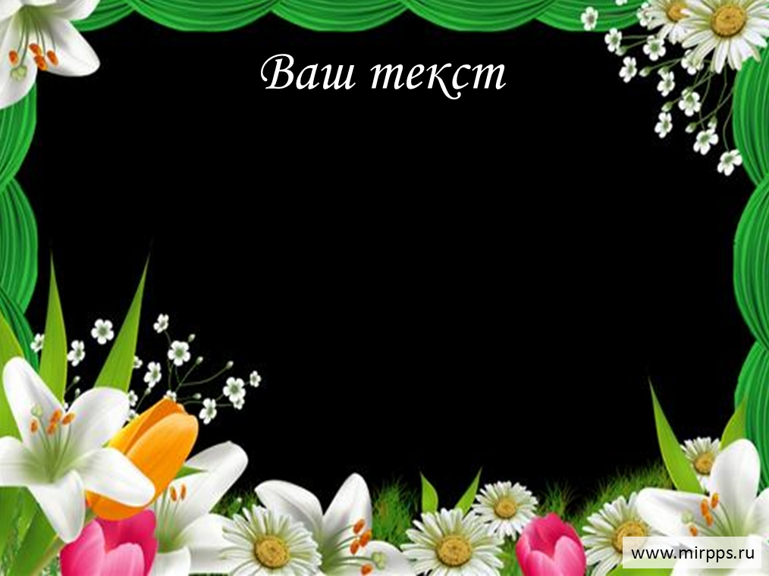

***С Новым Годом!***

